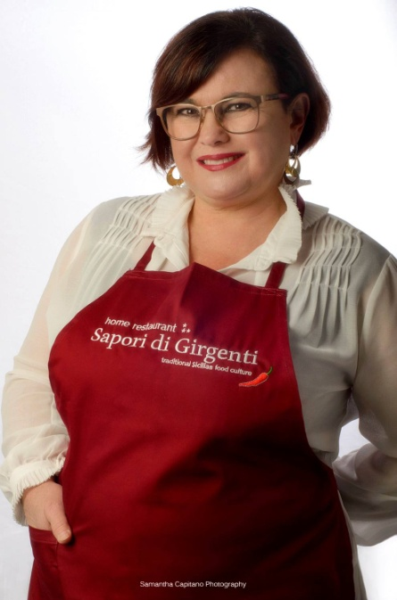Il mio **SAPORI DI GIRGENTI** (nome tratto tra quelli che Agrigento ha avuto nei secoli), non è un semplice luogo ove mangiare, ma una vera e propria **esperienza emozionale e culturale esclusiva**, grazie alla quale conoscere i mille sapori degli antichi piatti agrigentini e siciliani, da me riscoperti e riproposti in **esclusivi convivi**…

Casa mia è a due passi dalla **Valle dei Templi**.

Qui agli ospiti – provenienti da tutto il mondo – offro una cucina casalinga, semplice ed antica, fatta di ricette originali e da pregnanti profumi, ora aspri e ora deliziosi.

Molti vengono anche per imparare i segreti dei nostri piatti, indossano i miei grembiuli e partecipano alle **lezioni di Cucina Siciliana** che tengo per loro.

Tirano la **pasta fresca a mano**, come una volta, cuociono, lentamente, il **sugo di pomodoro**, lavorano le **sarde a beccafico** e preparano deliziosi **cannoli con la ricotta**.

Alla mia tavola si delizia il palato con l’agrodolce della **caponata** di ortaggi di stagione, con gli agrumi ed i legumi locali più buoni, con la **pasta con le sarde** ricca di finocchietto selvatico e mollica abbrustolita o con i ***cavateddri*** freschi con salsa di pomodoro, melanzane, ricotta salata e basilico, con la gustosa carne dei Monti Sicani, con il tripudio barocco del ***brusciuluni***, con le **sarde sul “canale”**, con ***‘u purpu a stricasali*** del nostro Mediterraneo, con le **arancine**, il **pane fritto**, i **babbaluci** e le **frattaglie**, con sua maestà la **cassata**, con i vini più selezionati, le grappe siciliane al **Nero d’Avola** o al **Moscato**, i **rosoli** o le **granite** fatte in casa.

Tra un piatto e l’altro si parla di **Pirandello** e delle sue novelle, del Gattopardo di **Tomasi di Lampedusa** e di quello di **Dolce e Gabbana**, delle opere di **Sciascia**, del Commissario Montalbano nei romanzi di **Andrea Camilleri** o delle mille, meravigliose, risorse che questa terra offre.

Lo star bene a tavola, con gli ospiti, è un culto antico, che oggi – per modernità – gli anglosassoni chiamano social-eating (socializzare a tavola), mentre per me è la Sicilia; quella Sicilia che da sempre evoca, nel viaggiatore di ogni tempo, il fascino della sua storia millenaria, della sua cultura, dei suoi straordinari monumenti, sparsi per l’Isola ad attestare le tante dominazioni che nei secoli hanno creato lo spirito più profondo di questo meraviglioso angolo di mondo.

A casa mia l’accoglienza e l’ospitalità sono tradizioni antiche che durano nel tempo: **si arriva da ospiti e si va via da amici** … Vi aspetto.